ЛГДП-133 |  | Диван парковый дугообразный
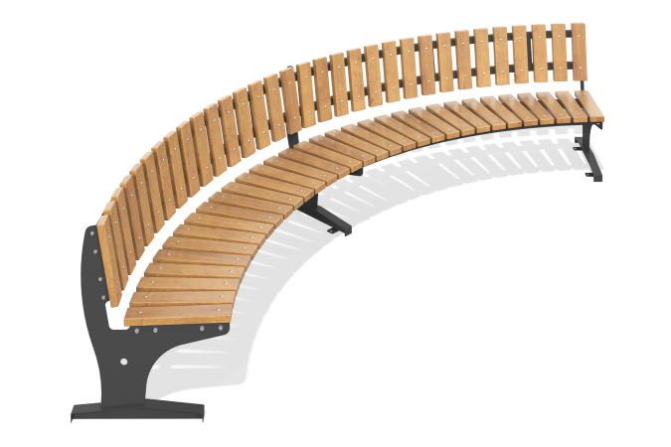

Размеры, мм: | 1200x3800x800 | Вес, кг: | 284
Характеристики материалов
Материалы: дерево хвойных пород, металл, фанера
Комплектация: диван парковый в сборе – 1 шт.
Опорные фигурные ножки дивана (3 шт.) выполнены из металла толщиной 5 мм. Опорные дуги для крепления обрешетки спинки изготовлены из металлического профиля сечением 25×25 мм, толщиной стенки 2 мм, перемычки — из профиля 20×20 мм, толщиной 2 мм. Опорные дуги для крепления обрешетки сидения — из металлического профиля 40×40 мм, толщиной 2 мм, перемычки — из профиля 40×20 мм, толщиной 2 мм. Обрешетка спинки и сидения выполнена из сухих строганных досок хвойных пород с сечением 32×95 мм и скруглёнными кромками. Все деревянные поверхности покрыты тонированным и бесцветным лаком.

